　第８章

保健医療従事者の確保と資質の向上

第１節　 医師

第２節　 歯科医師

第３節　 薬剤師

第４節　 看護職員（保健師・助産師・看護師（准看護師を含む））

第５節　 診療放射線技師

第６節　 管理栄養士・栄養士

第７節　 理学療法士・作業療法士・言語聴覚士・視能訓練士

第８節　 歯科衛生士・歯科技工士

第９節　 福祉・介護サービス従事者

第10節 その他の保健医療従事者

# 第１節　医師

**１．医師の確保と資質の向上に関する現状と課題**

**◆医師の診療科偏在、地域偏在があり、偏在解消に向けた取組が必要となっています。**

**（１）医師数**

○平成28年の大阪府における届出医師数注1は25,003人で、平成26年に比べ743人（3.1％）の増加となっており、府全体の人口10万対の医師数は283.1（全国251.7）で全国を上回っています。

○一方、府内でも地域別に偏在があり、三島、北河内、中河内、堺市、泉州二次医療圏で全国を下回っています。

図表8-1-1　医師数

図表8-1-2　人口10万対の二次医療圏別医師数

（平成28年度）

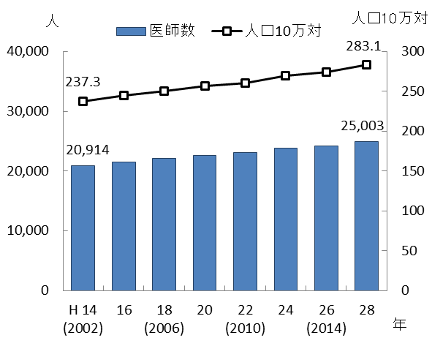 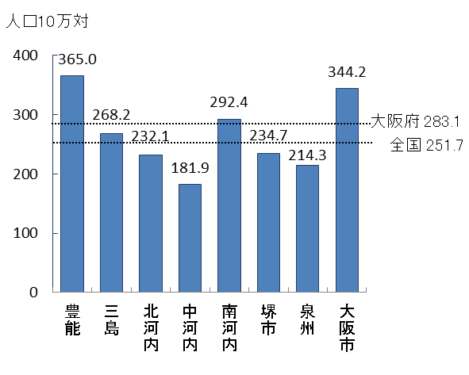

出典　厚生労働省「医師・歯科医師・薬剤師調査」

※「人口10万対」算出に用いた人口は、大阪府総務部「大阪府の推計人口（平成28年10月1日現在）」

**（２）医師の就業状況**

○医師数を業務の種類別にみると、｢医療施設の従事者」が23,886人で届出総数の95.5％を占めています。このうち｢病院の勤務者｣11,824人（届出総数の47.3％）が最も多く、次いで｢診療所の開設者・法人の代表｣5,864人（同23.5％）となっています。

注1　医師：厚生労働大臣の免許を受けて、医師の名称を用いて、医業を行う者をいいます。

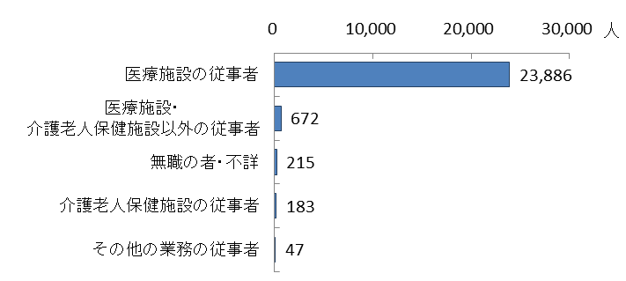

図表8-1-3　業務の種類別医師数（平成28年度）

医療施設従事者再掲

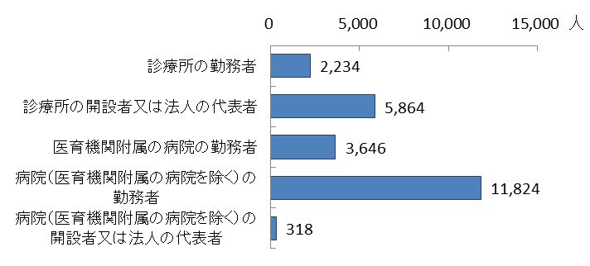

出典　厚生労働省「医師・歯科医師・薬剤師調査」

出典　厚生労働省「平成26年　医師・歯科医師・薬剤師調査」

○診療科目別に従事医師数をみると、内科（医療施設従事者のうち20.5％）が最も多く、次いで整形外科（同6.9％）、小児科（同5.1％）、消化器内科（同4.8%）及び眼科（同4.8%）等と続いています。

図表8-1-4　診療科目別従事医師数（平成28年度）

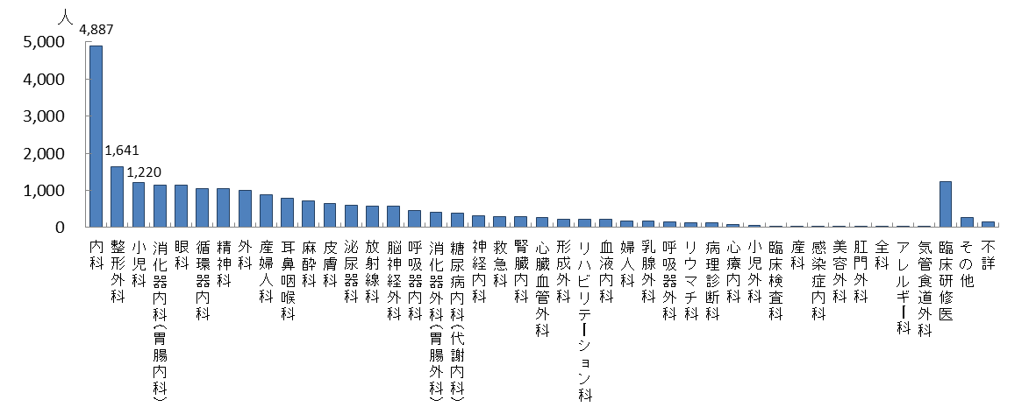

1）複数の診療科に従事している場合の主として従事する診療科と、1診療科のみに従事している場合の診療科の合計数である。

2）心臓血管外科には循環器外科を含む。

出典　厚生労働省「医師・歯科医師・薬剤師調査」

○一般病院における産婦人科・産科、小児科の標榜数は減少傾向にあります。平成20年度の標榜数を100とした場合、平成28年度の標榜数は、産婦人科・産科88.4（76病院）、小児科91.5（140病院）となっています。

○一方、産婦人科・産科や小児科に従事する医師数は増加傾向にあります。

出典　厚生労働省「医療施設調査」

図表8-1-5　一般病院における標榜診療科数

図表8-1-6　産婦人科・産科、小児科従事医師数

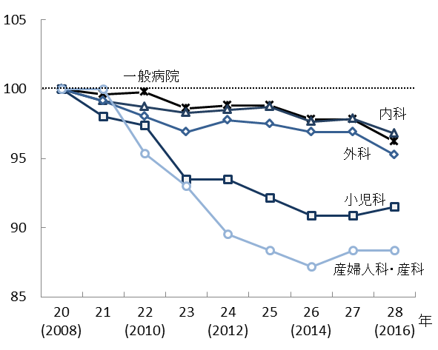　　　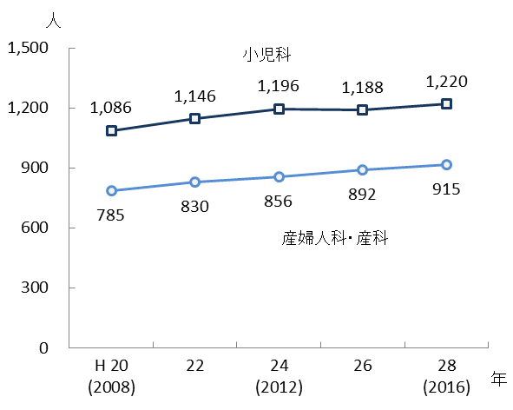

出典　厚生労働省「医師・歯科医師・薬剤師調査」

出典　厚生労働省「医療施設動態調査」

**（３）医師を取り巻く状況**

図表8-1-7　医療施設従事女性医師比率

【女性医師の離職防止と再就業支援】

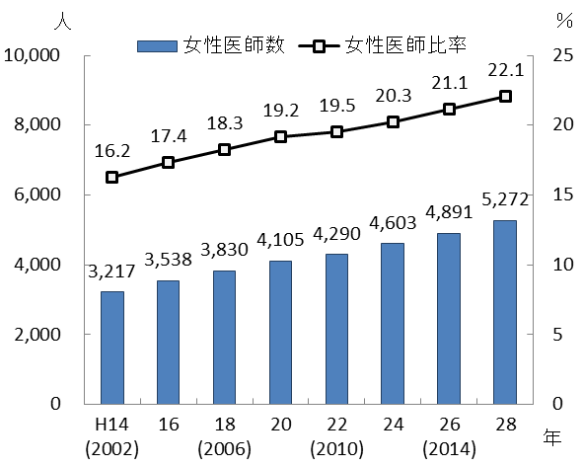○府内の医療施設に従事する女性医師数は5,272人（全体の22.1）で、全国（21.1％）を上回り、今後も増加していくものと考えられます。このような中、女性医師が出産や育児等の様々なライフステージにおいて離職せず、安心して働き続けられる環境整備が求められています。

出典　厚生労働省「医師・歯科医師・薬剤師調査」

○出産や育児等の理由で一度離職した医師が復職できるよう再就業支援の取組も不可欠です。

【医師等の医療従事者の離職防止、定着支援】

　　○大阪府は、平成26年度に「大阪府医療勤務環境改善支援センター」を設置し、医療機関における勤務環境の改善に向けた取組を支援しています。

**２．医師の確保・資質向上に関する施策の方向**

**（１）医師確保対策**

○府民の適切な医療を提供するために必要な医師を確保するための取組を行います。

**【計画中間年（2020年度）までの取組】**

・地域医療に従事する医師のキャリア形成を支援しながら、地域や診療科間のバランスのとれた医師確保を推進するため、地域医療支援センター注1（大阪府医療人キャリアセンター）を運営し、キャリア形成プログラムの策定、小児科、周産期、救急のセミナーを開催します（年3回　参加者100人以上）。

・女性医師等の離職防止と定着を図るため、勤務環境の改善や復職支援への取組を実施する二次救急告示医療機関、総合・地域周産期母子医療センター等に対する支援を行います。

・女性医師及び看護師等の医療従事者の定着対策並びに再就業を促進するため、－定の要件を備えた院内保育施設に対する支援を行います。

・医療勤務環境改善支援センターを運営し、病院又は診療所の管理者が、医師、看護師等の医療従事者その他の職員の協力のもと、自主的に勤務環境を改善するための過程を定め、継続して実施する活動に支援を行います。

**【計画最終年（2023年度）までの取組】**

・中間年までの取組を進めるとともに中間年までの取組で把握した課題についてより重点化を検討します。

**（２）診療科偏在・地域偏在対策の推進**

○本府における診療科偏在及び地域偏在の解消を図るため、医師確保が困難な診療科に従事する医師の確保、地域間のバランスのとれた医師確保を推進します。

**【計画中間年（2020年度）までの取組】**

・医師不足に対応するため、地域枠を設定し府内の高等学校卒業生等の医学生に地域医療総合確保基金を活用した地域医療確保修学資金を貸与して周産期や救急等の医療分野、及び医師不足地域における医師確保を図ります（地域枠学生90人をめざします）。

・自治医科大学に府内の高等学校卒業生等を入学させ地域医療に対する気概と高度な医療能力を持つ医師を養成します。

注1　地域医療支援センター：平成23年度から開始した医師のキャリア形成をサポートする事業です。「大阪府内で医学部を設置している5つの大学」「地域の中核的な役割を担っている病院」との連携・協力のもとに構築する人材育成ネットワークの中で、個々の医師の意向も踏まえながら、適切な時期に適切な研修・指導を受け、効率的にキャリアアップが図れるように情報提供と調整を行っています。

・地域医療に従事する医師のキャリア形成を支援しながら、地域や診療科間のバランスのとれた医師確保を推進するため、地域医療支援センター（大阪府医療人キャリアセンター）を運営し、キャリア形成プログラムを策定します（再掲）。

・地域医療に従事する医師のキャリア形成を支援しながら、地域や診療科間のバランスのとれた医師確保を推進するため、地域医療支援センター（大阪府医療人キャリアセンター）を運営し、キャリア形成プログラムを策定します（再掲）。

・新たな専門医制度については、（一社）日本専門医機構や厚生労働省の動きを注視しながら府内の偏在を助長しないよう対応します。

・母子保健医療を支える医師等を確保するため、研修医手当・分娩手当や新生児担当医手当を支給する医療機関に対する支援を行います。

**【計画最終年（2023年度）までの取組】**

・中間年までの取組を進めるとともに中間年までの取組で把握した課題についてより重点化を検討します。

# 第２節　歯科医師

**１．歯科医師の確保と資質の向上に関する現状と課題**

**◆高齢化に伴い、高齢者特有の症状に対応する歯科医師の人材育成が必要となっています。**

**（１）歯科医師数**

○平成28年の大阪府における届出歯科医師数注1は7,850人で、平成26年に比べ66人（0.8％）の増加となっており、人口10万対の歯科医師数は88.9（全国82.4）です。

図表8-2-1　歯科医師数

図表8-2-2　人口10万対の二次医療圏別歯科医師数

（平成28年度）

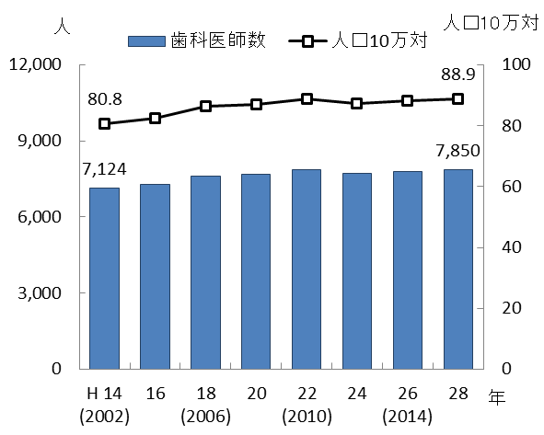 　 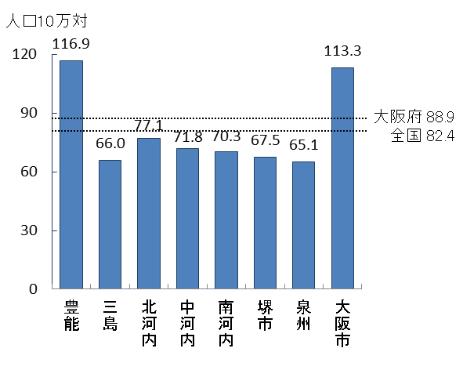

出典　厚生労働省「医師・歯科医師・薬剤師調査」

※「人口10万対」算出に用いた人口は、大阪府総務部「大阪府の推計人口（平成28年10月1日現在）」

**（２）歯科医師の就業状況**

○届出歯科医師数を業務の種類別にみると「医療施設の従事者」が7,630人で届出総数の97.2％を占めています。このうち「診療所の開設者・法人の代表者」が4,473人（届出総数の57.0％）と最も多く、次いで「診療所の勤務者」が2,189人（同27.9％）となっています。

図表8-2-3　業務の種類別歯科医師数（平成28年度）

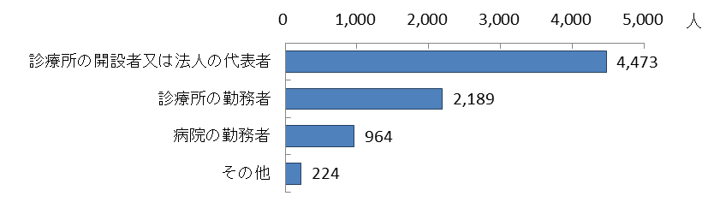

出典　厚生労働省「医師・歯科医師・薬剤師調査」

注1　歯科医師：厚生労働大臣の免許を受けて、歯科医師の名称を用いて、歯科医業を行う者をいいます。

**（３）歯科医師を取り巻く状況**

○歯科口腔保健の基本的事項注1を策定している府内の市町村数は39市町村です（平成28年）。地域の実情に応じた歯科口腔保健対策の推進に取組んでいる府内の市町村等において、生涯を通じた歯科口腔保健対策をより一層充実させるためには、行政機関に勤務する歯科医療専門職が少数であること等から、地域の歯科医師による市町村への技術的支援が必要です。

○高齢化に伴い、循環器疾患、糖尿病等の全身疾患を持ち、医学的管理下における歯科診療が必要な患者や摂食嚥下障がい等を有する患者の増加が予想されるため、高齢者特有の症状に対応できるような歯科医師の人材育成が必要です。

○在宅での歯科医療や配慮が必要な患者に対する歯科医療、口腔ケアのニーズの増加に対応するためには、歯科医師と医科や介護分野等他の職種との連携が必要です。

**２．歯科医師の確保と資質の向上に関する施策の方向**

**（１）在宅歯科診療を担う歯科医師の確保**

○歯科医師と医科や介護分野等他の職種との連携を図ります。

**【計画中間年（2020年度）までの取組】**

・関係機関と連携し、歯科医師と医科や介護分野等他の職種との連携を進めるための研修会の実施等により、在宅歯科診療を担う歯科医師の確保を図ります。

**【計画最終年（2023年度）までの取組】**

・中間年までに実施した事業の結果を踏まえ、引き続き、在宅歯科診療を担う歯科医師の確保に取組みます。

**（２）摂食嚥下障がい歯科診療体制の確保**

○摂食嚥下障がいに対応可能な歯科医師の人材育成を図ります。

**【計画中間年（2020年度）までの取組】**

・関係機関と連携し、研修会の実施等により、摂食嚥下障がいに対応可能な歯科医師の育成を図ります。

**【計画最終年（2023年度）までの取組】**

・中間年までに実施した事業の結果を踏まえ、引き続き、摂食嚥下障がいに対応可能な歯科医師の確保に取組みます。

注1　歯科口腔保健の基本的事項：健康増進法や歯科口腔保健の推進に関する法律に基づき定められた、歯科口腔保健施策の総合的な推進のための方針、目標、計画等をいいます。

# 第３節　薬剤師

**１．薬剤師の確保と資質の向上に関する現状と課題**

**◆在宅医療を進めるにあたり、薬剤師と他職種との情報連携が不足しています。**

**（１）薬剤師数**

○平成28年の大阪府における届出薬剤師数注1は25,632人で、平成26年に比べ1,788人（7.5％）の増加となっており、人口10万対の薬剤師数は290.2（全国237.4）で全国第3位となっています。

図表8-3-1　薬剤師数

図表8-3-2　人口10万対の二次医療圏別薬剤師数

（平成28年度）

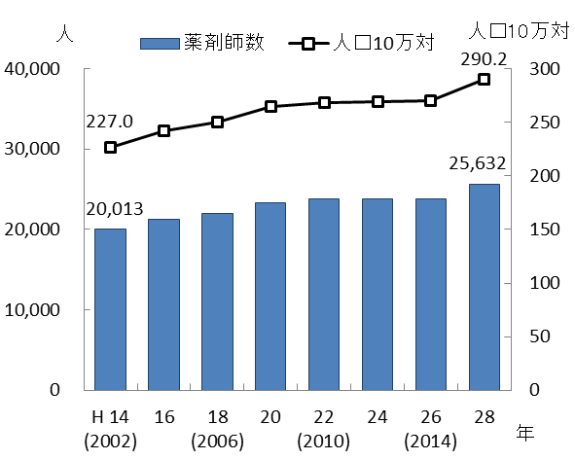　 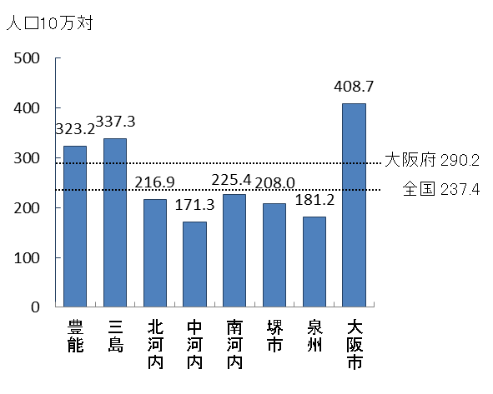

出典　厚生労働省「医師・歯科医師・薬剤師調査」

※「人口10万対」算出に用いた人口は、大阪府総務部「大阪府の推計人口（平成28年10月1日現在）」

**（２）薬剤師の就業状況**

○薬剤師数を業務の種類別にみると「薬局の勤務者」が11,562人（届出総数の45.1％）と最も多く、次いで「医薬品製造販売業・製造業（研究・開発・営業・その他）」が5,000人（同19.5％）、「病院・診療所の調剤業務に従事する者」4,425人（同17.3％）、「薬局の開設者・法人の代表者」1,206人（同4.7％）となっています。

図表8-3-3　業務の種類別薬剤師数（平成28年度）

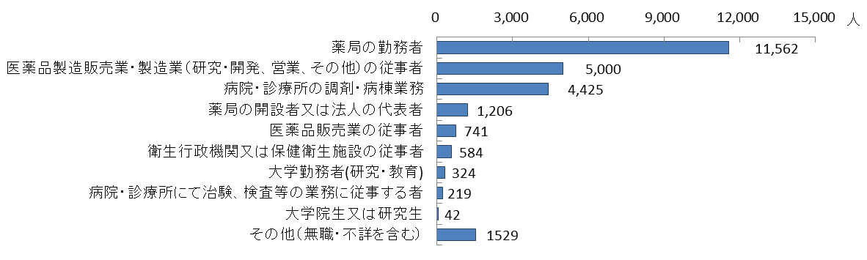

注1　薬剤師：厚生労働大臣の免許を受けて、薬剤師の名称を用いて、調剤、医薬品の供給その他薬事衛生をつかさどることを業とする者をいいます。

出典　厚生労働省「医師・歯科医師・薬剤師調査」

**（３）薬剤師を取り巻く状況**

○近年、医療を取り巻く状況は高度・複雑化しており、府民が安心して薬物療法を受けるためには、薬剤師がチーム医療の一員として、飲み合わせの確認や残薬管理等の服薬管理指導を通じて果たす役割が大きくなってきています。

○そのため、病院・診療所、薬局のすべての薬剤師は、薬学知識だけではなく、幅広い医療知識を習得し、府民の健康をサポートするとともに、かつ他職種と連携できるコミュニケーション力を有することが求められます。

○特に、在宅医療の分野では、薬剤師と他職種との情報連携が十分に行われていない場合があり、他職種と適切に連携できる薬剤師の育成が必要となっています。

**２．薬剤師の確保・資質向上に関する施策の方向**

**（１）薬剤師の資質向上**

○在宅医療を担う薬剤師や、府民の健康をサポートできる薬剤師の育成をめざします。

**【計画中間年（2020年度）までの取組】**

・他職種との連携等により、円滑に在宅医療を進め、府民の健康をサポートすべく、これらに関連する知識・技術を研鑽する、薬剤師を対象とした研修を年1回以上実施し、その参加者数が毎年200人以上になることをめざします。

**【計画最終年（2023年度）までの取組】**

・薬剤師に新たに求められる役割等を改めて検討し、研修の内容を見直します。

# 第４節　看護職員（保健師・助産師・看護師（准看護師を含む））

**１．看護職員の確保と資質の向上に関する現状と課題**

**◆看護職員の養成・資質向上、定着対策、再就業支援を行ってきました。**

**◆今後の急速な高齢化の進展により、在宅医療の需要の増加が見込まれ、看護職へのニーズも多様化し、看護職員の確保が必要となっています。**

**（１）看護職員数**

【看護職員総数】

○平成28年の大阪府における就業届出看護職員数は96,946人で、平成26年に比べ551人（0.6％）の増加となっておりますが、人口10万対の看護職員数は1,098（全国1,229）で全国を下回っています。

○人口10万対の就業看護職員数は、地域別に偏在があり、豊能、北河内、中河内二次医療圏で人口10万対の就業看護職員数は1,000を下回っています。

図表8-4-1　看護職員数

図表8-4-2　人口10万対の二次医療圏別看護職員数

（平成28年度）

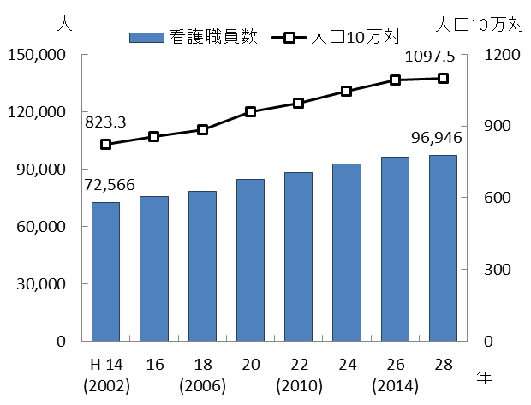 　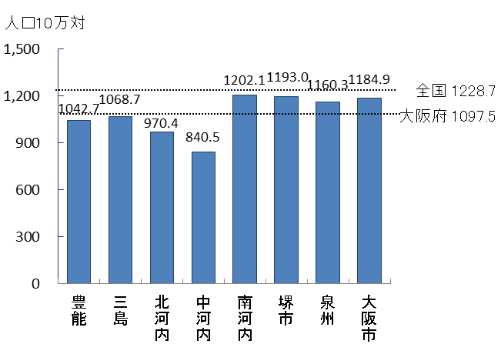

出典　厚生労働省「衛生行政報告例」、大阪府「医療対策課調べ」

○全国統計でみると、看護職員数は総数では伸びているものの、年齢階層別では、50歳以上が人数及び全体に占める割合がともに増加する一方、29歳以下が減少しています。

○平成28年度に、看護師等修学資金を受給し、大阪府内の免除対象施設に就労した看護職員数は125人であり、受給者のうち74％が看護師の確保に苦慮している病床数200床未満の中小病院等の府が返還免除の条件として定めた施設へ就職しています。

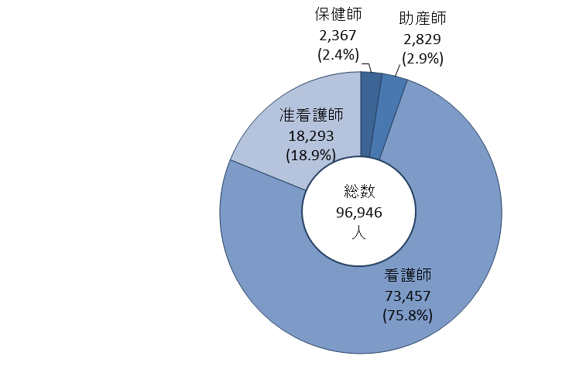　　　　　　　　　　　　　　　　　　　　　　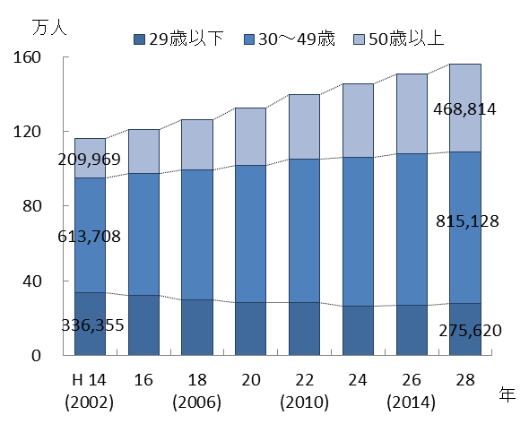

図表8-4-3　看護職員の内訳（平成28年度）

図表8-4-4　年齢階層別にみた就業看護職員数（全国）

出典　厚生労働省「衛生行政報告例」

【職種ごとの就業者数】

○保健師注1：平成28年の府内就業保健師数は2,367人で、平成26年に比べ218人（9.2％）の増加となっています。人口10万対の保健師数は26.8（全国40.4）で全国第46位となっています。また、人口10万対の保健師数は、全二次医療圏で全国を下回っています。

○助産師注2：平成28年の府内就業助産師数は2,829人で、平成26年に比べ265人（9.4 ％）の増加となっています。人口10万対の助産師数は32.0（全国28.2）で全国第12位となっています。また、人口10万対の助産師数は、北河内、中河内、堺市二次医療圏で全国を下回っています。

○看護師注3：平成28年の府内就業看護師数は73,457人で、平成26年に比べ840人（1.1％）の増加となっています。人口10万対の看護師数は831.6（全国905.5）で全国第39位となっています。また、人口10万対の看護師数は、大阪市二次医療圏以外の医療圏で全国を下回っています。

○准看護師注4：平成28年の府内就業准看護師数は18,293人で、平成26年に比べ772人（4.2 ％）の減少となっています。人口10万対の准看護師数は207.1（全国254.6）で全国第38位となっています。また、人口10万対の准看護師数は、泉州二次医療圏以外の医療圏で全国を下回っています。

注1　保健師：厚生労働大臣の免許を受けて、保健師の名称を用いて、保健指導に従事することを業とする者をいいます。

注2　助産師：厚生労働大臣の免許を受けて、助産師又は妊婦、じよく婦若しくは新生児の保健指導を行うことを業とする女子をいいます。

注3　看護師：厚生労働大臣の免許を受けて、傷病者若しくはじよく婦に対する療養上の世話又は診療の補助を行うことを業とする者をいいます。

注4　准看護師：都道府県知事の免許を受けて、医師、歯科医師又は看護師の指示を受けて、傷病者若しくはじよく婦に対する療養上の世話又は診療の補助を行うことを業とする者をいいます。

図表8-4-5　職種ごとの就業者数（左）と二次医療圏別就業者数（平成28年度）（右）

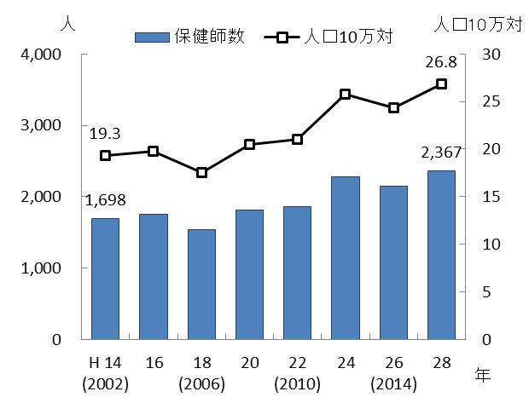　 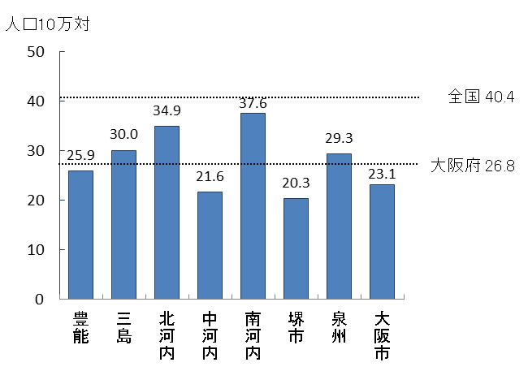

保健師

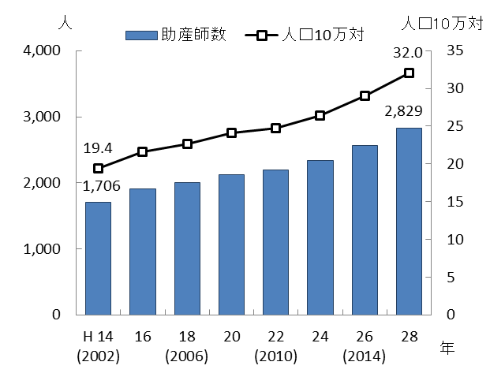　 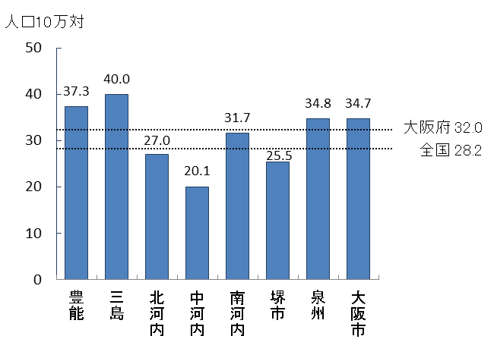

助産師

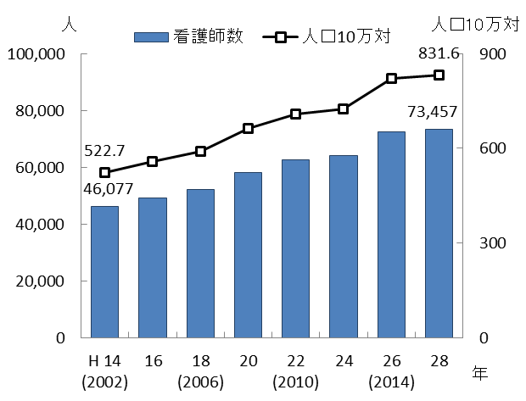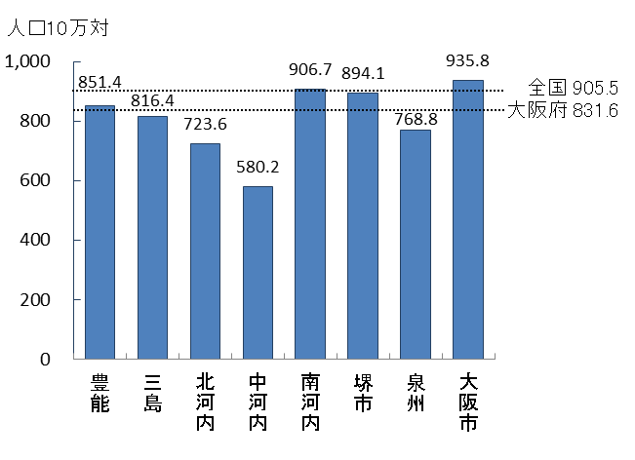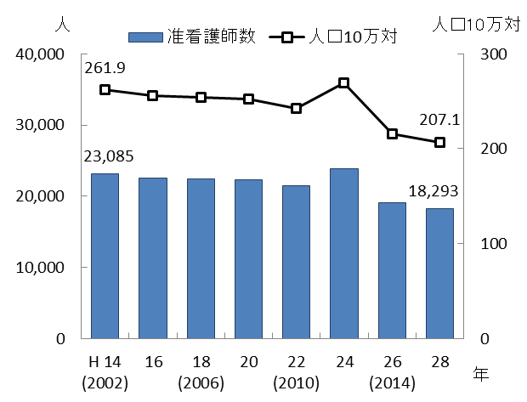 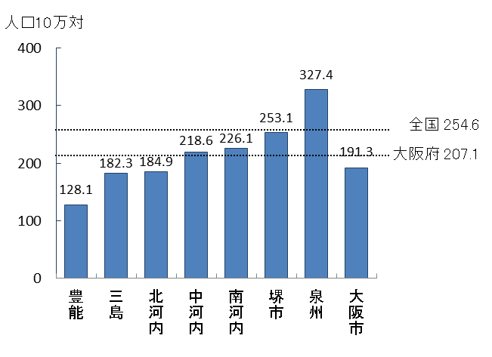

出典　厚生労働省「衛生行政報告例」、大阪府「医療対策課調べ」

看護師

准看護師

【看護職員の需給見通し】

図表8-4-6　看護職員需給見通しと

看護職員就業者数との関係

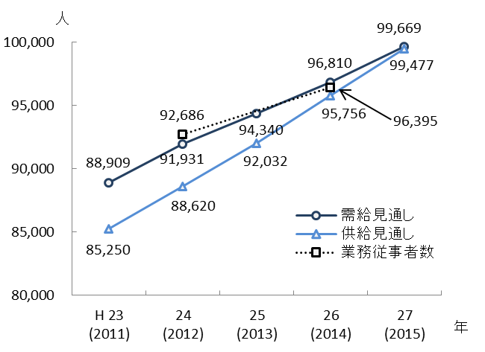○大阪府の第7次看護職員需給見通しでは、平成26年の需要数は96,810人であり、就業届出看護職員数96,395人と比較するとその差は415人であり、ほぼ需給見通しの数値どおりに推移しています。

○平成27年は需要数99,669人、供給数99,477人で192人不足となっており、需給見通しの数値上では充足できていると推測できます。

出典　厚生労働省「衛生行政報告例」、大阪府「医療対策課調べ」

　　　　大阪府高齢者計画2012等を踏まえ再集計した数

○今後の急速な高齢化の進展により、在宅医療の需要の増加が見込まれ、看護ニーズも多様化し、看護職員の確保が必要となっています。平成30年度後半に予定する第8次看護職員需給見通しの推計結果を待ち、地域医療構想に整合性を持たせた（各病床機能の医療需要数）、看護職員配置数等を明らかにする予定です。

**（２）看護職員の就業状況**

○保健師：就業先は「保健所」が466人（届出総数の19.7％）、「市町村」が1,191人（同50.3%）、「その他事業所等」が710人（同29.9％）となっており、保健所へ勤務する保健師の割合が増加し、市町村へ勤務する保健師の割合が若干減少しています。

○助産師：就業先は「病院・診療所」が2,527人（届出総数の89.3％）、「助産所」が148人（同5.2％）となっており、近年病院・診療所へ勤務する助産師の割合が増加しています。

○看護師：就業先は「病院・診療所」が65,342人（届出総数の89.0％）となっており、病院・診療所で全体のおよそ9割を占めています。

○准看護師：就業先は「病院・診療所」が15,337人（届出総数の83.8％）、「介護施設等」が2,360人（同12.9%）となっています。

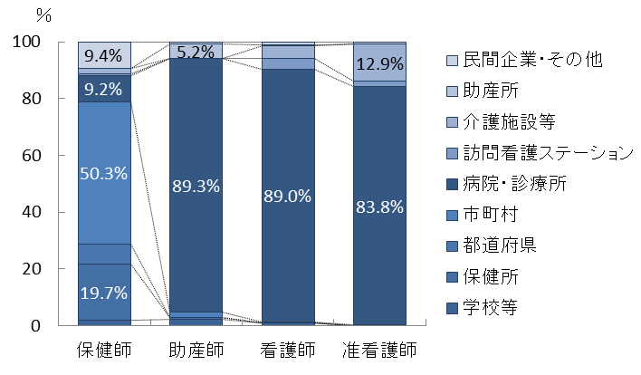

出典　厚生労働省「衛生行政報告例」

図表8-4-7　看護職員の就業場所（平成28年度）

**（３）看護職員を取り巻く状況**

図表8-4-8　看護関係従事者の養成状況（平成28年4月時点）

図表8-4-8　看護関係従事者の養成状況（平成28年4月時点）【養成】

○看護職員の養成状況については、図表8-4-8のとおりです。

出典　厚生労働省「看護師等学校養成所入学状況並びに卒業生就業状況調査」

○看護師（3年課程）及び准看護師の養成について、大阪府の平成12年から28年の学種別の養成所入学定員の推移をみると、大学の定員が著しく増加していることに比べ養成所は横ばいの状況です。また、准看護師は減少しています。

図表8-4-9　看護師等養成所入学定員

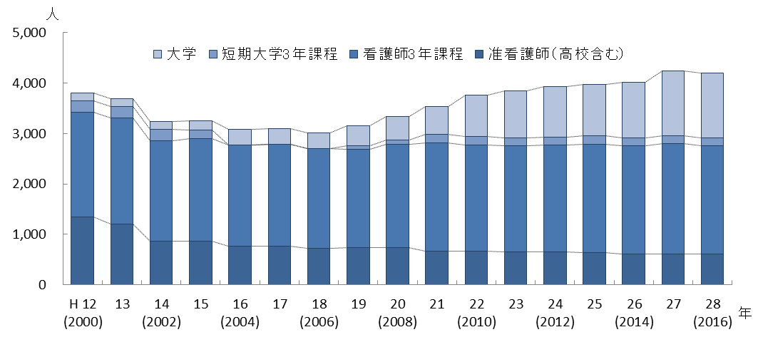

出典　厚生労働省「看護師等学校養成所入学状況並びに卒業生就業状況調査」

【職場への定着】

○平成27年度の大阪府看護職員離職率は13.1%で、新人看護職員の離職率は9.3％です（出典　日本看護協会「看護職員離職率」）。

○院内保育所のある病院の離職率は8.0％です（出典　大阪府医療対策課「院内保育所離職者調査」）。

○看護職員の確保のためには職場環境整備等の定着支援及び新人看護職員等の研修を継続していく必要があります。

【再就業】

○大阪府ナースセンターを利用して就職した人数は、平成28年度834人です。

○大阪府ナースセンターが復職支援のために行っている再就業支援講習会に参加した人数と再就業した人数は、平成26年度121人参加、94人就職（77.7%）、平成27年度120人参加、93人就職（77.5%）、平成28年度182人参加、125人就職（68.7％）でした（出典　大阪府ナースセンター「実績報告」）。

**２．看護職員の確保・資質向上に関する施策の方向**

**（１）養成・資質向上**

○看護職員養成施設への支援や一日看護体験、研修・講習会の実施による養成・資質の向上をめざします。

**【計画中間年（2020年度）までの取組】**

・今後の医療ニーズ等を見据え、看護職員養成施設の設置・運営等への支援により、教育環境の向上と運営の安定化を図り、質の高い看護職員を安定的に養成します（看護職員の養成（平成29年度入学定員）5,513人）。

・府内の高校2年生を対象とした1日看護師体験事業を実施し、看護学校への進学者確保に努めます。

・養成施設の新規設置計画に係る指導・助言、既設校への運営指導・助言により養成所の適切な運営を確保するとともに、専任教員・実習指導者養成講習会を実施し、指導体制の確保向上を図ります。

・医療の高度化や在宅医療等、今後必要となる看護職員を確保するため、医療機関に対して特定行為研修の実施を働きかけるとともに、大阪府看護協会等特定行為研修を実施する機関と協力し、広報に努める等受講者の確保に努めます。

・専任教員養成講習会修了者数延べ2,700人、実習指導者養成講習会修了者数延べ5,800人をめざします。

**【計画最終年（2023年度）までの取組】**

・中間年までの取組を進めるとともに中間年までの取組で把握した課題についてより重点化を検討します。

**（２）定着・離職防止**

○出産や育児による離職を防止するための院内保育所運営への支援や新人看護職員への研修を実施します。

**【計画中間年（2020年度）までの取組】**

・病院内保育所の設置・運営への支援により、育児を理由とした離職の防止に努めます。

・新人看護職員研修を単独の医療機関で実施できない場合に、多施設での合同研修及び卒後3年程度の定職を目的とした研修を実施し、新人看護職員等の離職防止に努めます。

**【計画最終年（2023年度）までの取組】**

・中間年までの取組を進めるとともに中間年までの取組で把握した課題についてより重点化を検討します。

**（３）再就業支援**

○大阪府ナースセンターを通じて、職業紹介や再就業支援講習会の実施等により潜在看護師の再就業を支援します。

**【計画中間年（2020年度）までの取組】**

・ハローワークと連携して無料職業紹介事業を行います。

・再就業支援講習会及び実習体験講習会を行います。

・看護職員及び看護に関する相談に応じます。

・看護職員の地域偏在化解消のため、地域の病院を対象とした無料就職フェアを年3回以上実施します。

**【計画最終年（2023年度）までの取組】**

・中間年までの取組を進めるとともに中間年までの取組で把握した課題についてより重点化を検討します。

# 第５節　診療放射線技師

**１．診療放射線技師の確保と資質の向上に関する現状と課題**

**◆質の高い診療放射線技師の養成に向けた教育の確保が必要です。**

**（１）診療放射線技師数**

○平成26年度の大阪府における病院・診療所で従事する診療放射線技師注1は3,878.0人（常勤換算）で、平成23年に比べ94.2人（2.5％）増加し、人口10万対の診療放射線技師数は43.9（全国40.1）となり、全国を上回る状況となっています。

図表8-5-1　診療放射線技師数

図表8-5-2　人口10万対の二次医療圏別

診療放射線技師数（平成26年度）

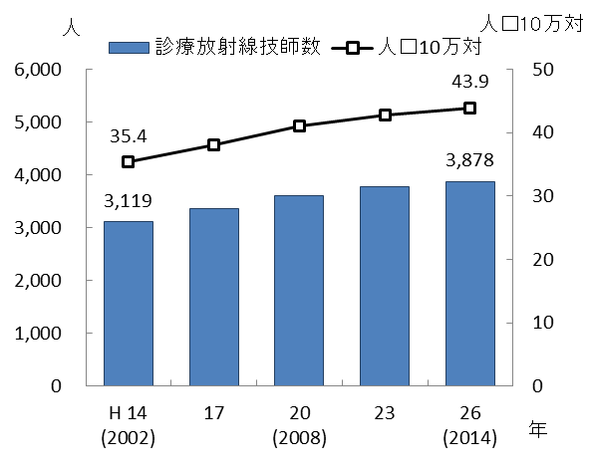　　　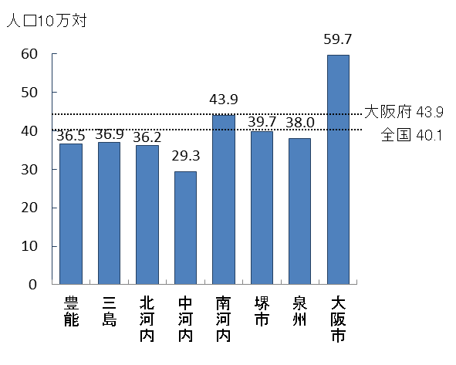

出典　厚生労働省「病院報告」「医療施設調査」

※「人口10万対」算出に用いた人口は、総務省「人口推計」、大阪府総務部「大阪府の推計人口（平成26年10月1日現在）」

**（２）診療放射線技師の就業状況**

○平成26年度、大阪府において病院で従事する診療放射線技師は3,163.1人（常勤換算）、診療所で従事する診療放射線技師は714.99人（常勤換算）となっています。

**（３）診療放射線技師を取り巻く状況**

○府内の診療放射線技師養成所は、平成28年4月現在、大学2校（定員120名）、専門学校2施設（定員110名）があります（出典　厚生労働省・文部科学省「指定養成所一覧」）。

○今後とも質の高い人材育成に向けた適正な教育確保のため、養成所に対して必要な指導調査・助言を行う必要があります。

注1　診療放射線技師：厚生労働大臣の免許を受けて、医師又は歯科医師の指示の下に、放射線を人体に対して照射（撮影を含み、照射機器又は放射性同位元素（その化合物及び放射性同位元素又はその化合物の含有物を含む。）を人体内に挿入して行うものを除く。）することを業とする者をいいます。

**２．診療放射線技師の確保・資質向上に関する施策の方向**

**（１）養成所に対する計画的な指導調査・助言の実施**

○引き続き、診療放射線技師の確保・資質の向上に努めます。

**【計画中間年（2020年度）までの取組】**

・「指導調査実施要綱」に基づく計画的な指導調査・助言の実施を通じて、養成所の適切な運営を図ります（養成所単位で、概ね5年に1回程度の割合で実地調査を実施します）。

**【計画最終年（2023年度）までの取組】**

・中間年までの取組を踏まえ、2020年度以降も同様の取組を進めます。

# 第６節　管理栄養士・栄養士

**１．管理栄養士・栄養士の確保と資質の向上に関する現状と課題**

**◆管理栄養士・栄養士は生活習慣病の発症予防と重症化予防、子どもや高齢者の健康・社会環境の整備の促進に関わるため、引き続き資質向上が必要です。**

**（１）管理栄養士数・栄養士数**

図表8-6-1　特定給食施設における

管理栄養士・栄養士数

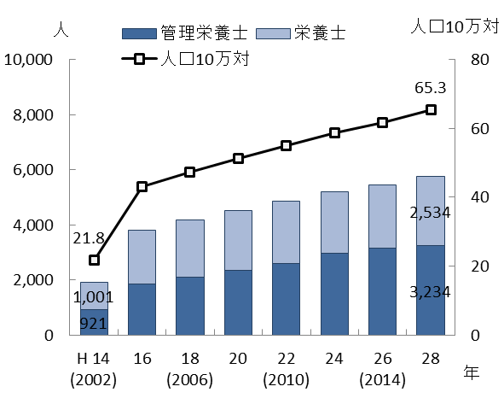○平成28年度の特定給食施設注１における管理栄養士注２・栄養士注３数は、5,768人（内訳：管理栄養士数3,234人、栄養士数2,534人）で、平成26年度に比べ318人（5.8％）の増加となっています。人口10万対の特定給食施設における管理栄養士・栄養士数は65.3（全国68.4）です。

出典　厚生労働省「衛生行政報告例」

※「人口10万対」算出に用いた人口は、総務省「人口推計」

**（２）管理栄養士・栄養士の就業状況**

図表8-6-2　特定給食施設における

管理栄養士・栄養士数（平成28年度）

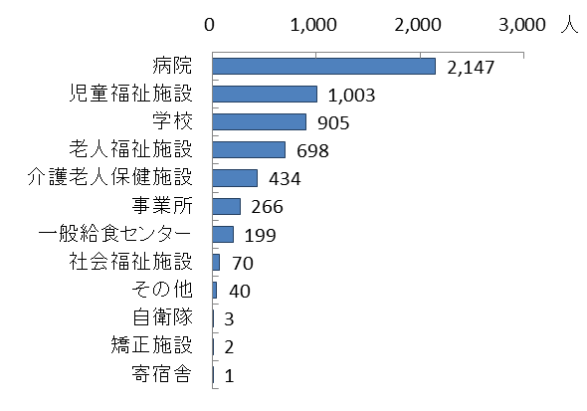○特定給食施設における管理栄養士・栄養士数を施設の種類別にみると「病院」が2,147人（届出総数の37.2％）と最も多く、次いで「児童福祉施設」が1,003人（同17.4％）となっています。

出典　厚生労働省「衛生行政報告例」

注1　特定給食施設：特定かつ多数の者に対して、継続的に食事を供給する施設のうち栄養管理が必要なものとして厚生労働省令で定めるものをいいます。継続的に１回100食以上又は１日250食以上の食事を供給する施設をいいます（健康増進法、健康増進法施行規則）。

注2　管理栄養士：厚生労働大臣の免許を受けて、傷病者に対する療養のため必要な栄養の指導、高度の専門的知識及び技術を要する健康の保持増進のための栄養の指導、特定多数人に対して継続的に食事を供給する施設における特別の配慮を必要とする給食管理及びこれらの施設に対する栄養改善上必要な指導等を行うことを業とする者をいいます。

注3　栄養士：都道府県知事の免許を受けて、栄養の指導に従事することを業とする者をいいます。

○特定給食施設のほか、健康・栄養施策を推進する都道府県や市町村、管理栄養士・栄養士の養成や栄養に関する研究を行う教育・研究機関にも管理栄養士・栄養士が従事しています。

○都道府県や市町村の行政栄養士（管理栄養士・栄養士）については、その多くが健康づくり関連部署に配置されており、生活習慣予防のための栄養指導や食生活改善指導、食環境整備に従事しています。

**（３）管理栄養士・栄養士を取り巻く状況**

○栄養・食生活の改善は、生活習慣病の発症予防と重症化予防、子どもや高齢者の健康・社会環境の整備の促進に関わっており、管理栄養士・栄養士には大きな役割が求められます。

○各世代において生活習慣病予防のニーズが高まるなか、栄養指導や食生活改善指導、食環境整備の担い手である行政栄養士は、より幅広い世代について専門性の高い健康・栄養課題に対応する必要があります。

　　○また、高齢化の進展に伴い、在宅療養者が増大することを踏まえ、在宅の栄養・食生活支援を担う管理栄養士・栄養士の育成や確保が求められています。そのほか、多岐にわたる健康・栄養課題に対応するため、栄養士会等関係団体と連携し、保健、医療、福祉及び介護領域における管理栄養士・栄養士に対して、その資質向上を図る必要があります。

**２．管理栄養士・栄養士の確保と資質の向上に関する施策の方向**

**（１）管理栄養士・栄養士の配置促進と資質の向上**

○管理栄養士・栄養士については、多岐にわたる健康・栄養課題に対応するため、保健、医療、福祉及び介護の各分野において、配置促進と資質向上を図ります。

**【計画中間年（2020年度）までの取組】**

・多岐にわたる健康・栄養課題に対応するため、栄養士会等関係機関と連携し、研修会の実施等により、必要な人材の配置促進と資質向上を図ります。

**【計画最終年（2023年度）までの取組】**

・中間年までに実施した事業の結果を踏まえ、引き続き、管理栄養士・栄養士の配置促進と資質向上に取組みます。

# 第７節　理学療法士・作業療法士・言語聴覚士・視能訓練士

**１．理学療法士・作業療法士・言語聴覚士・視能訓練士の確保と資質の向上に関する現状と課題**

**◆質の高い理学療法士・作業療法士・言語聴覚士・視能訓練士の養成に向けた教育の確保が必要です。**

**（１）理学療法士・作業療法士・言語聴覚士・視能訓練士数**

【理学療法士注1】

○平成26年度の大阪府における病院・診療所で従事する理学療法士は5,726.3人（常勤換算）で、平成23年に比べ1,084.2人（23.4％）増加し、人口10万対の理学療法士数は64.8（全国60.7）となり、全国を上回る状況となっています。

【作業療法士注2】

○平成26年度の大阪府における病院・診療所で従事する作業療法士は2,360.5人（常勤換算）で、平成23年に比べ266.4人（12.7％）増加しましたが、人口10万対の作業療法士数は26.7（全国33.2）となり、全国を下回る状況となっています。

【言語聴覚士注3】

○平成26年度の大阪府における病院・診療所で従事する言語聴覚士は983.3人（常勤換算）で、平成23年に比べ188.9人（23.8％）増加しましたが、人口10万対の言語聴覚士数は11.1（全国11.2）となり、全国を下回る状況となっています。

【視能訓練士注4】

○平成26年度の大阪府における病院・診療所で従事する視能訓練士は562.7人（常勤換算）で、平成23年に比べ30.6人（5.8％）増加し、人口10万対の視能訓練士数は6.4（全国6.1）となり、全国を上回る状況となっています。

注1　理学療法士：厚生労働大臣の免許を受けて、理学療法士の名称を用いて、医師の指示のもとに、身体に障害のある者に対し、主としてその基本的動作能力の回復を図るため、治療体操その他の運動を行わせ、及び電気刺激、マツサージ、温熱その他の物理的手段を加えることを行うことを業とする者をいいます。

注2　作業療法士：厚生労働大臣の免許を受けて、作業療法士の名称を用いて、医師の指示のもとに、身体又は精神に障害のある者に対し、主としてその応用的動作能力又は社会的適応能力の回復を図るため、手芸、工作その他の作業を行うことを業とする者をいいます。

注3　言語聴覚士：厚生労働大臣の免許を受けて、言語聴覚士の名称を用いて、音声機能、言語機能又は聴覚に障害のある者についてその機能の維持向上を図るため、言語訓練その他の訓練、これに必要な検査及び助言、指導その他の援助を行うことを業とする者をいいます。

注4　視能訓練士：厚生労働大臣の免許を受けて、視能訓練士の名称を用いて、医師の指示のもとに、両眼視機能に障害のある者に対するその両眼視機能の回復のための矯正訓練及びこれに必要な検査を行うことを業とする者をいいます。

図表8-7-2　作業療法士数

図表8-7-1　理学療法士数

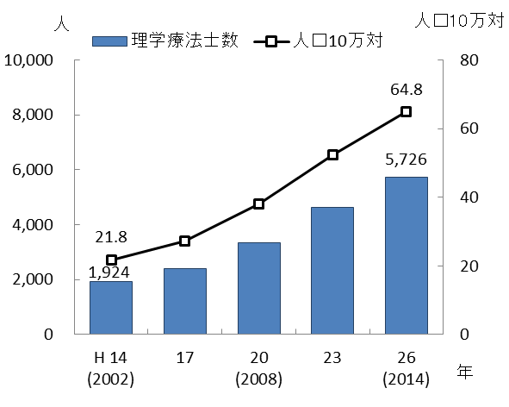　　　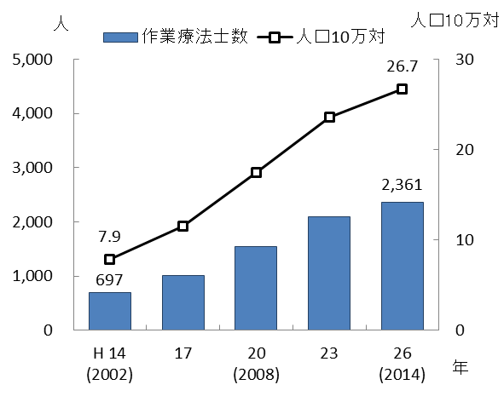

図表8-7-4　視能訓練士数

図表8-7-3　言語聴覚士数

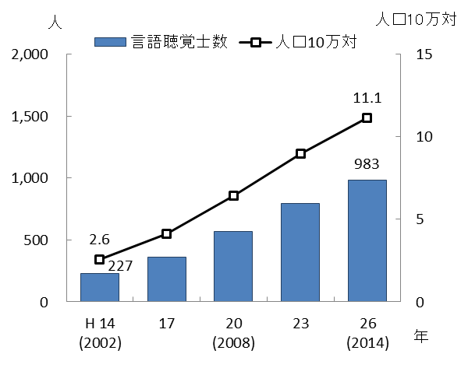　　　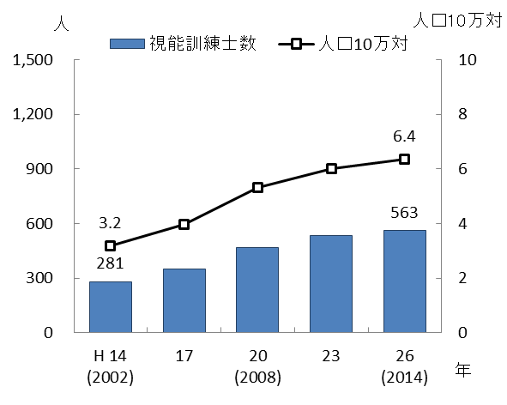

出典　厚生労働省「病院報告」「医療施設調査」

※「人口10万対」算出に用いた人口は、総務省「人口推計」、大阪府総務部「大阪府の推計人口（平成26年10月1日現在）」

**（２）理学療法士・作業療法士・言語聴覚士・視能訓練士の就業状況**

【理学療法士】

○平成26年度、大阪府において病院で従事する理学療法士は5,077.6人（常勤換算）、診療所で従事する理学療法士は648.7人（常勤換算）となっています。

【作業療法士】

○平成26年度、大阪府において病院で従事する作業療法士は2,180.5人（常勤換算）、診療所で従事する理学療法士は180.0人（常勤換算）となっています。

【言語聴覚士】

○平成26年度、大阪府において病院で従事する言語聴覚士は929.6人（常勤換算）、診療所で従事する言語聴覚士は53.7人（常勤換算）となっています。

【視能訓練士】

○平成26年度、大阪府において病院で従事する視能訓練士は339.7人（常勤換算）、診療所で従事する視能訓練士は223.0人（常勤換算）となっています。

**（３）理学療法士・作業療法士・言語聴覚士・視能訓練士を取り巻く状況**

○府内の理学療法士・作業療法士・言語聴覚士・視能訓練士養成所は、平成28年4月現在、図表8-7-5のとおりです（出典　厚生労働省・文部科学省「指定養成所一覧」）。

○今後とも質の高い人材育成に向けた適正な教育確保のため、養成所に対して必要な指導調査・助言を行う必要があります。

図表8-7-5　理学療法士・作業療法士・言語聴覚士・視能訓練士養成所の状況

　　　 （平成28年4月現在）

図表8-7-5　理学療法士・作業療法士・言語聴覚士・視能訓練士養成所の状況（平成28年4月現在）

出典　厚生労働省・文部科学省「指定養成所一覧」

**２．理学療法士・作業療法士・言語聴覚士・視能訓練士の確保と資質の向上に関する施策の方向** **（１）養成所に対する計画的な指導調査・助言の実施**

○引き続き、理学療法士・作業療法士・言語聴覚士・視能訓練士の確保・資質の向上に努めます。

**【計画中間年（2020年度）までの取組】**

・「指導調査実施要綱」に基づく計画的な指導調査・助言の実施を通じて、養成所等の適切な運営を図ります（養成所の単位で、概ね5年に1回程度の割合で実地調査を実施します）。

**【計画最終年（2023年度）までの取組】**

・中間年までの取組を踏まえ、2020年度以降も同様の取組を進めます。

# 第８節　歯科衛生士・歯科技工士

**１．歯科衛生士・歯科技工士の確保と資質の向上に関する現状と課題**

**◆在宅歯科医療の需要の増加や多様化する歯科医療ニーズに対応できる歯科衛生士・歯科技工士の人材育成が必要です。**

**（１）歯科衛生士数・歯科技工士数**

【歯科衛生士注1】

○平成28年の大阪府における就業届出歯科衛生士数は8,092人で、平成26年に比べ26人（0.3 ％）の増加となっており、人口10万対の歯科衛生士数は91.6（全国97.6）で全国とほぼ同水準となっています。

【歯科技工士注2】

○平成28年の大阪府における就業届出歯科技工士数は2,337人で、平成26年に比べ199人（9.3％）の増加となっており、人口10万対の歯科技工士数は26.5（全国27.3）で全国とほぼ同水準となっています。

図表8-8-2　歯科技工士数

図表8-8-1　歯科衛生士数

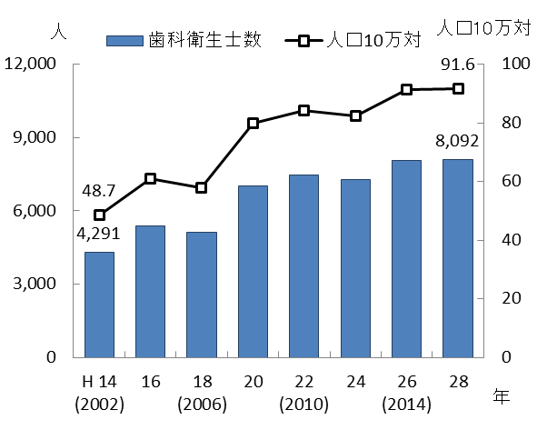　　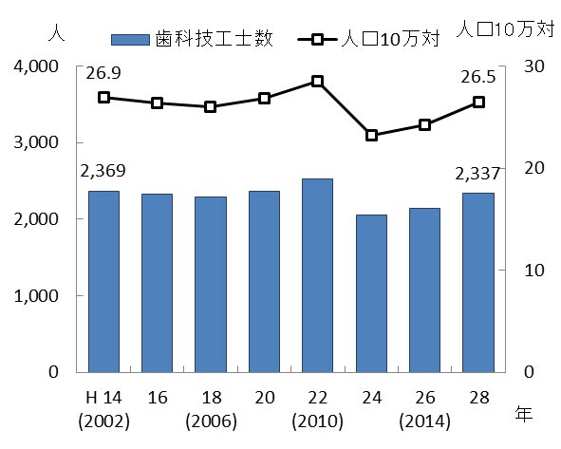

出典　厚生労働省「衛生行政報告例」

注1　歯科衛生士：厚生労働大臣の免許を受けて、歯科医師（歯科医業をなすことのできる医師を含む。）の指導の下に、歯牙及び口腔の疾患の予防処置を業とする者をいいます。

注2　歯科技工士：厚生労働大臣の免許を受けて、歯科技工を業とする者をいいます。

**（２）歯科衛生士・歯科技工士の就業状況**

【歯科衛生士】

○就業届出歯科衛生士数を業務の就業先別にみると「診療所」が7,474人（届出総数の92.4％）と最も多く、次いで「病院」が346人（同4.3％）となっています。

【歯科技工士】

○就業届出歯科技工士数を業務の就業先別にみると「技工所」が1,665人（届出総数の71.2％）と最も多く、次いで「病院・診療所」が619人（同26.5％）となっています。

図表8-8-3　就業先別歯科衛生士数（平成28年度）

図表8-8-4　就業先別歯科技工士数（平成28年度）

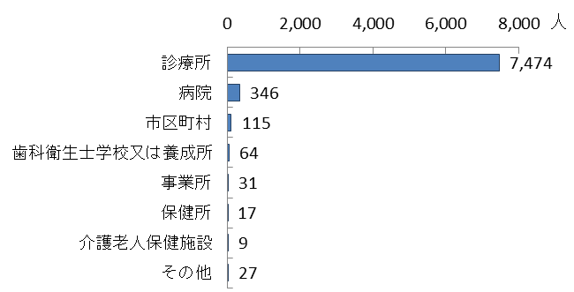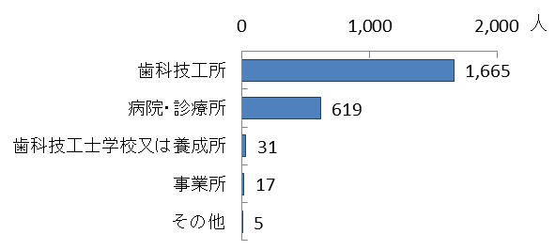

出典　厚生労働省「衛生行政報告例」

**（３）歯科衛生士・歯科技工士を取り巻く環境**

○高齢化に伴う在宅歯科医療の需要の増加、多様化する歯科医療ニーズに対応できるよう、歯科衛生士・歯科技工士の人材育成が課題となっています。

**２．歯科衛生士・歯科技工士の確保と資質の向上に関する施策の方向**

**（１）歯科衛生士・歯科技工士の確保と資質の向上**

○高齢化に伴う在宅歯科医療の需要の増加、多様化する歯科医療ニーズに対応できるよう、歯科衛生士・歯科技工士の人材育成を図っていきます。

**【計画中間年（2020年度）までの取組】**

・関係機関と連携しながら、研修会の実施等により、多様化する歯科医療ニーズに対応できる歯科衛生士・歯科技工士の人材育成を図ります。

**【計画最終年（2023年度）までの取組】**

・中間年までに実施した事業の結果を踏まえ、引き続き、多様化する歯科医療ニーズに対応できる歯科衛生士・歯科技工士の確保に取組みます。

# 第９節　福祉・介護サービス従事者

**１．福祉・介護サービス従事者について**

○福祉・介護サービスの提供には、地域生活移行、地域生活定着支援の一躍を担っている社会福祉士、精神保健福祉士、介護支援専門員や介護現場で中心となっている介護サービス従事者が業務に従事しています。

**２．福祉・介護サービス従事者の確保と資質の向上に関する現状と課題**

**◆介護支援専門員のケアマネジメント能力のさらなる向上が必要です。**

**◆質の高い社会福祉士等の養成に向けた適正な教育の確保のため、指定養成施設に対して必要な指導・監督を行う必要があります。**

**（１）福祉・介護サービス従事者の数**

図表8-9-1　社会福祉士・精神保健福祉士の登録者数

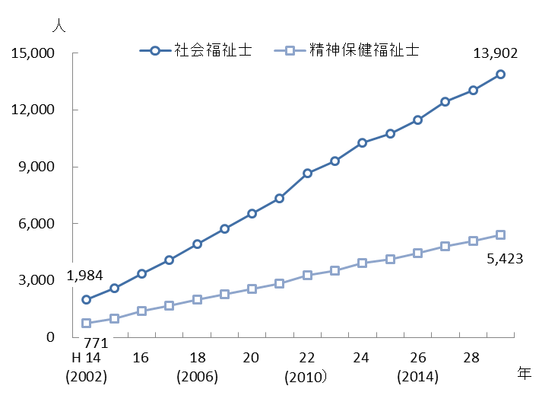【社会福祉士注1・精神保健福祉士注2】

○平成29年3月末現在、社会福祉士・精神保健福祉士の社会福祉振興・試験センターへの登録者数は社会福祉士13,902人、精神保健福祉士5,423人となっています。

【介護支援専門員（ケアマネジャー）】

○平成29年1月1日現在、大阪府の介護支援専門員資格登録簿登載者数は47,816人、介護支援専門員数（介護支援専門員証の交付

出典　社会福祉振興・試験センター

「各年度末の都道府県別登録者数」

を受けている者）は28,217人となっています。

注1　社会福祉士：厚生労働省令で定める事項の登録を受けて、社会福祉士の名称を用いて、専門的知識及び技術をもつて、身体上若しくは精神上の障害があること又は環境上の理由により日常生活を営む支障がある者の福祉に関する相談に応じ、助言、指導、福祉サービスを提供する者又は医師その他の保健医療サービスを提供する者その他の関係者との連絡及び調整その他の援助を行うことを業とする者をいいます。

注2　精神保健福祉士：厚生労働省令で定める事項の登録を受けて、精神保健福祉士の名称を用いて、精神障害者の保健及び福祉に関する専門的知識及び技術をもって、精神科病院その他の医療施設において精神障害の医療を受け、又は精神障害者の社会復帰の促進を図ることを目的とする施設を利用している者の地域相談支援（障害者の日常生活及び社会生活を総合的に支援するための法律に規定する地域相談支援をいう。）の利用に関する相談その他の社会復帰に関する相談に応じ、助言、指導、日常生活への適応のために必要な訓練その他の援助を行うことを業とする者をいいます。

【介護サービス従事者】

○平成28年度末現在、介護サービス従事者は、163,622人となっています。

○平成28年度末現在、介護員養成研修修了者（訪問介護事業に従事しようとする者もしくは在宅・施設を問わず介護の業務に従事しようとする者）数は389,054人です。

図表8-9-3　介護サービス従事者数

図表8-9-2　介護支援専門員資格登録簿登載者数

及び介護支援専門員証の交付者数

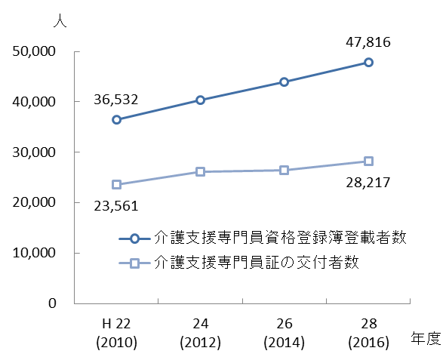　　 　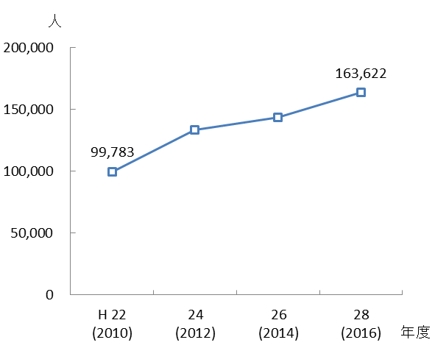

出典　大阪府「大阪府福祉部高齢介護室介護支援課調べ」

出典　厚生労働省「介護サービス施設・事業所調査」

**（２）福祉・介護サービス従事者の就業状況**

【社会福祉士・精神保健福祉士】

○平成28年10月1日現在、病院に従事する社会福祉士は、790人（内訳：一般病院787人、精神科病院3人）、精神保健福祉士は523人（内訳：一般病院127人、精神科病院396人）となっています（出典　厚生労働省「病院報告」）。

【介護支援専門員（ケアマネジャー）】

○介護支援専門員（ケアマネジャー）が就業する事業所・施設は、居宅介護支援事業所、介護老人福祉施設（特別養護老人ホーム）、介護老人保健施設（老健施設）、認知症対応型共同生活介護（グループホーム）等があります。

【介護サービス従事者】

図表8-9-4　業務の種類別

介護サービス従事者数（平成27年）

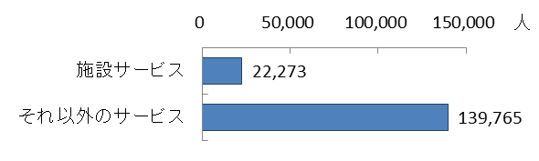○介護サービス従事者数を業務の種類別にみると、平成27年は施設サービスが22,273人、それ以外のサービスが139,765人となっています。

出典　厚生労働省「介護サービス施設・事業所調査」

**（３）福祉・介護サービス従事者を取り巻く状況**

【社会福祉士・精神保健福祉士】

○平成28年度末現在、府内には社会福祉士養成施設が5校、精神保健福祉士養成施設が4校あります。今後とも質の高い人材養成に向けた適正な教育の確保のため、指定養成施設に対して必要な指導・監督を行う必要があります。

【介護支援専門員（ケアマネジャー）】

○府内の介護支援専門員数は28,217人で一定確保されていますが、介護支援専門員の資質に差があり、介護保険の理念である「自立支援」の考え方が共有されていない等の課題があります。そのため、介護支援専門員の資質向上を図る必要があります。

○主任介護支援専門員の果たす役割（地域や事業所内における人材育成及び地域包括ケアシステムの構築に向けた地域づくりの実践）が大きいことから、平成28年度より主任介護支援専門員に更新制（５年ごと）が導入され、主任介護支援専門員更新研修が創設されることとなりました。

【介護サービス従事者】

○府内の介護サービス従事者については増加傾向にありますが、高齢化の進展に伴い介護サービス従事者のニーズは増加するものと考えられ、人手不足がさらに深刻化する可能性があることから、引き続き重点的に人材確保に向けた取組が必要です。

○人材を確保するため、新卒者等の若い世代から中高年齢者の就職や、出産・子育てにより退職した女性等（潜在的有資格者）の再就職が進むよう取組む必要があります。

○福祉・介護ニーズの増大や多様化・高齢化に対応していくため、介護技術の向上を図り、良質な介護サービスを提供することができるよう、引き続き効果的、効率的に事業を実施し、介護・福祉分野における質の高い人材の確保、育成に努める必要があります。

○平成28年度末現在、府内には介護福祉士養成施設は15校あります。介護福祉士養成施設が減少傾向（平成25年度末現在25校）にありますが、今後も質の高い介護福祉士等の養成に向けた適正な教育の確保のため、指定養成施設に対して必要な指導・監督を行う必要があります。

**３．福祉・介護サービス従事者の確保と資質の向上に関する施策の方向**

**（１）指定養成施設に対する必要な指導・監督**

○指定養成施設に対して必要な指導・監督を行います。

**【計画中間年（2020年度）までの取組】**

・質の高い介護福祉士等の養成に向けた適正な教育の確保のため、指定養成施設に対して必要な指導・監督を行います。

**【計画最終年（2023年度）までの取組】**

・中間年までの取組を踏まえ、引き続き、同様の取組を進めます。

**（２）介護・福祉分野における質の高い人材の確保・育成**

○介護・福祉分野における質の高い人材の確保・育成に努めます。

**【計画中間年（2020年度）までの取組】**

・福祉・介護ニーズの増大や多様化・高齢化に対応していくため、介護技術の向上を図り、良質な介護サービスを提供することができるよう、引き続き、効果的、効率的に事業を実施します。

**【計画最終年（2023年度）までの取組】**

・中間年までの取組を踏まえ、引き続き、同様の取組を進めます。

**（３）介護支援専門員の資質の向上**

○介護支援専門員が自立支援に向けた適切なケアマネジメントを実施できるよう、経験に応じた効果的な研修を実施します。

**【計画中間年（2020年度）までの取組】**

・介護支援専門員の資格取得及び資格維持のため、介護支援専門員に関する各種研修（介護支援専門員実務研修・専門研修・更新研修・再研修・主任介護支援専門員研修・主任介護支援専門員更新研修）を実施します。

**【計画最終年（2023年度）までの取組】**

・中間年までの取組を踏まえ、引き続き、介護支援専門員に関する各種研修を実施し、介護支援専門員の資質の向上を図ります。

# 第10節　その他の保健医療従事者

**１．その他の保健医療従事者について**

○保健医療現場は、第1節から第9節で掲載した保健医療従事者以外に、臨床検査技師、衛生検査技師、臨床工学技士、義肢装具士、救急救命士、あん摩マッサージ指圧師、はり師、きゅう師、柔道整復師等、様々な職種が連携を図りながら業務に従事しています。

**２．その他の保健医療従事者の確保と資質の向上に関する現状と課題**

**◆質の高い人材の養成に向けた教育の確保が必要です。**

**（１）各職種の役割と就業状況等について**

【臨床検査技師】

○臨床検査技師は、臨床検査技師等に関する法律に基づき、厚生労働大臣の免許を受けて、臨床検査技師の名称を用いて、医師又は歯科医師の指示のもとに微生物学的検査、血清学的検査、病理学的検査、寄生虫学的検査、生化学的検査及び厚生労働省令で定める生理学的検査、診療の補助として採血及び検体採取を行うことを業とする者をいいます。

○平成28年の10月1日の府内の病院における臨床検査技師数は、常勤換算で3,866人、人口10万対43.8（全国43.4）となっています（出典　厚生労働省「病院報告」）。

【衛生検査技師】

○衛生検査技師は、臨床検査技師等に関する法律に基づき、厚生労働大臣の免許を受けて、衛生検査技師の名称を用いて、医師又は歯科医師の指示のもとに微生物学的検査、血清学的検査、病理学的検査、寄生虫学的検査、生化学的検査を行うことを業とする者をいいます。

○平成28年10月1日の府内の病院における衛生検査技師数は、常勤換算で12人（全国90人）となっています（出典　厚生労働省「病院報告」）。

【臨床工学技士】

○臨床工学技士とは、厚生労働大臣の免許を受けて、臨床工学技士の名称を用いて、医師の指示のもとに、生命維持管理装置の操作（生命維持管理装置の先端部の身体への接続又は身体からの除去を含む）及び保守点検を行うことを業とする者をいいます。

○平成28年10月1日の府内の病院における臨床工学技師数は、常勤換算で1,403人、人口10万対15.9（全国16.1）となっています（出典　厚生労働省「病院報告」）。

【義肢装具士】

○義肢装具士とは、厚生労働大臣の免許を受けて、義肢装具士の名称を用いて、医師の指示のもとに、義肢及び装具の装着部位の採型並びに義肢及び装具の製作及び身体への適合を行うことを業とする者をいいます。

○平成28年10月1日の府内の病院における義肢装具士数は、常勤換算で7人（全国66人）となっています（出典　厚生労働省「病院報告」）。

【救急救命士】

○救急救命士とは、厚生労働大臣の免許を受けて、救急救命士の名称を用いて、医師の指示のもとに救急救命処置を行うことを業とする者をいいます。

○平成28年4月1日の消防行政に携わる府内の救急救命士有資格者数は、1,563人、人口10万対17.7（全国21.0）となっています（出典　総務省消防庁「救急救助の現況」）。

【あん摩マッサージ指圧師】

○あん摩マッサージ指圧師とは、厚生労働大臣の免許を受けて、あん摩、マッサージ及び指圧を業とする者をいいます。

○平成28年末現在の府内の就業あん摩マッサージ指圧師数は10,113人、人口10万対114.5（全国91.6）となっています（出典　厚生労働省「衛生行政報告例」）。

【はり師】

○はり師とは、厚生労働大臣の免許を受けて、はりを業とする者をいいます。

○平成28年末現在の府内の就業はり師数は14,427人、人口10万対163.3（全国91.4）となっています（出典　厚生労働省「衛生行政報告例」）。

【きゅう師】

○きゅう師とは、厚生労働大臣の免許を受けて、きゅうを業とする者をいいます。

○平成28年末現在の府内の就業きゅう師数は14,173人、人口10万対160.5（全国89.8）となっています（出典　厚生労働省「衛生行政報告例」）。

【柔道整復師】

○柔道整復師とは、厚生労働大臣の免許を受けて、柔道整復を業とする者をいいます。

○平成28年末現在の府内の就業柔道整復師数は8,994人、人口10万対101.8（全国53.7）となっています（出典　厚生労働省「衛生行政報告例」）。

**３．その他の保健医療従事者の確保と資質の向上に関する施策の方向**

**（１）養成施設等に対する計画的な指導調査・助言の実施**

○引き続き、その他の保健医療従事者の確保・資質の向上に努めます。

**【計画中間年（2020年度）までの取組】**

・「指導調査実施要綱」に基づく計画的な指導調査・助言の実施を通じて、養成施設等の適切な運営を図ります（養成施設等の単位で、概ね５年に１回程度の割合で実地調査を実施します）。

・特に、あん摩マッサージ指圧師、はり師、きゅう師、柔道整復師については、養成施設等における臨床実習の充実や職業倫理等の履修を通じてより質の高い施術者を養成することを目的に、平成30年度から、養成施設等における履修単位数の引上げ等に係る規則改正が予定されていることから、当該改正内容が適切に実施されるよう、指導していきます。

**【計画最終年（2023年度）までの取組】**

・中間年までの取組を踏まえ、2020年度以降も同様の取組を進めます。

施策・指標マップ

施策・指標マップ